Se crea la BBDD
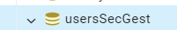

Descargamos del repositorio:
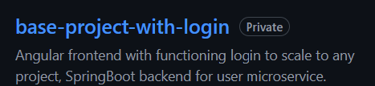

Y arrancamos el microservicio user con IntelliJ y frontend con Visual Studio Code:

